Міністерство освіти і науки України

Кременчуцький національний університет   
імені Михайла Остроградського

Навчально-науковий інститут електричної інженерії   
та інформаційних технологій

Кафедра автоматизації та інформаційних систем

Освітній компонент  
«**Чисельні методи**»

Звіт

З лабораторної роботи №1

Виконав

студент групи КН-24-1

Михайлик М. О.

Перевірила:

доцент кафедри АІС

Істоміна Н. М.

Кременчук

|  |  |
| --- | --- |
| Тема: | Знайомство з прикладним пакетом «Mathcad» |
| Мета: | Вивчення основних засобів пакета Mathcad, що застосовуються для розв’язування задачі, графічного та табличного зображення результатів, роботи з матрицями, інтегралами, похідними тощо. |

**Хід роботи**

*Завдання 1*

Вводимо функції за своїм варіантом: (рис.Рисунок 1).

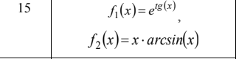

Рисунок 1 – «Функції f1 та f2»

Будуємо графік функцій: (рис.2).

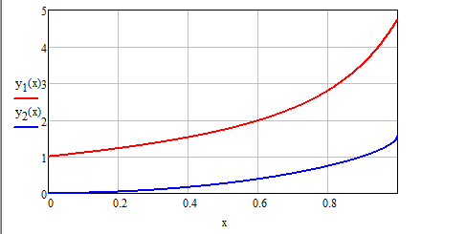

Рисунок – «Графіки функцій f1 та f2»

Також будуємо графіки залежності функцій f1(xr) та f1(xx) за прикладом з обчисленнями: (рис 3, 4)

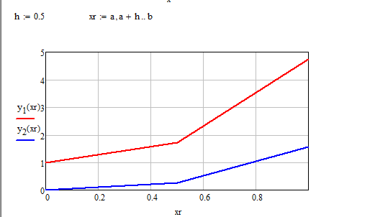

Рисунок – «Графік функції xr»

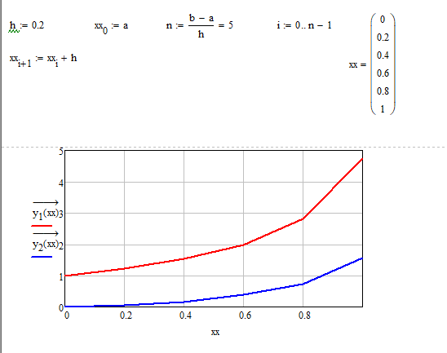

Рисунок – «Графік функції xx»

Виконаємо символьні розв’язки наших функцій для додавання, віднімання, множення та ділення: (рис.5).

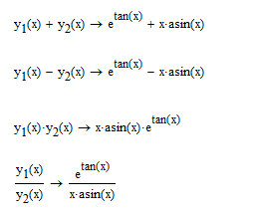

Рисунок – «Основні арифметичні дії»

Також виконаємо вирази перетворення Лапласа, Фур’є та Z – перетворення для функції f1(x): (рис.6).

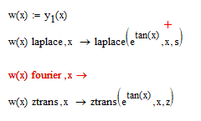

Рисунок – «Вирази перетворення»

(ШІ сказав що для мого варіанту неможливе аналітичне перетворення Лапласа)

*Завдання 2*

Вводимо матрицю за формулою: (рис.7).

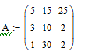

Рисунок – «Матриця»

Та виконуємо математичні дії з нею, такі, як вивести значення елемента

матриці A1,1, обчислити визначник, знайти транспоновану та обернену матриці, зробити вибірки за стовпцями матриці A, обчислити суму елементів у кожному стовпці, алґебраїчний та векторний добуток першого та другого стовпця матриці: (рис. 8).

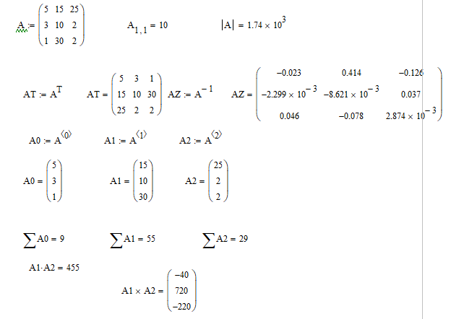

Рисунок 8 – «Дії з матрицею»

А також будуємо поверхневий та діаграмний графіки масиву A: (рис. 9).

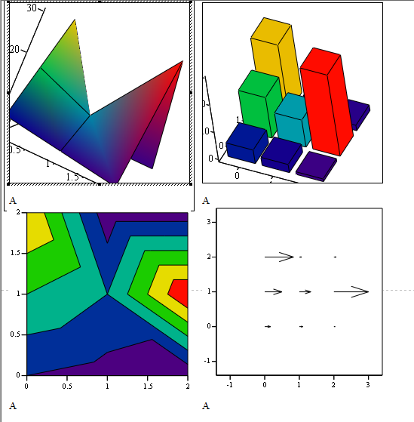

Рисунок – «Графіки»

**Висновки:** На цій лабораторній роботі ми познайомились з основними засобами пакета Mathcad, що застосовуються для розв’язування задачі, графічного та табличного зображення результатів, роботи з матрицями, інтегралами, похідними тощо.